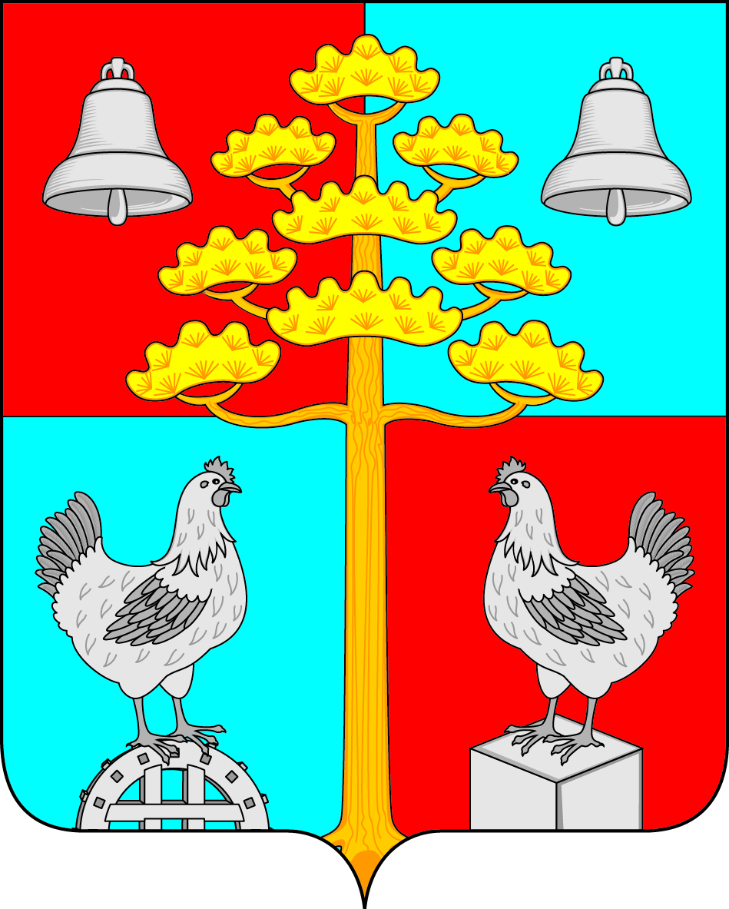

Российская Федерация
Иркутская область
АДМИНИСТРАЦИЯ
СОСНОВСКОГО
СЕЛЬСКОГО ПОСЕЛЕНИЯ
УСОЛЬСКОГО МУНИЦИПАЛЬНОГО РАЙОНА
ИРКУТСКОЙ ОБЛАСТИ

ПОСТАНОВЛЕНИЕ
От 11. 07. 2023г. № 51/2
с.Сосновка

Об утверждении Перечня муниципальных программ (подпрограмм) Сосновского сельского поселения Усольского муниципального района Иркутской области, предлагаемых к финансированию в 2024 году и плановом периоде 2025-2026 годах

Руководствуясь Порядком разработки, формирования, утверждения, реализации и оценки эффективности муниципальных программ сельского поселения Сосновского муниципального образования, утвержденного постановлением администрации сельского поселения Сосновского муниципального образования от 11.08.2020 года № 76, ст. ст. 6, 47 Устава Сосновского сельского поселения Усольского муниципального района Иркутской области,
ПОСТАНОВЛЯЮ:
- Утвердить Перечень муниципальных программ (подпрограмм) Сосновского сельского поселения Усольского муниципального района Иркутской области, предлагаемых к финансированию в 2024 году и плановом периоде 2025-2026годах (приложение 1).
- Ведущему специалисту по организационной работе и кадровой политике опубликовать настоящее постановление в периодическом печатном издании, газете «Сосновский вестник» и разместить на официальном сайте администрации Сосновского сельского поселения Усольского муниципального района Иркутской области в информационной телекоммуникационной сети «Интернет», по адресу: http// сосновка-адм.рф/.
- Настоящее постановление вступает в силу с 01.01.2024г.
- С 01.01.2024 года считать утратившим силу постановление администрации Сосновского сельского поселения Усольского муниципального района Иркутской области № 77/2 от 15.07.2022 года «Об утверждении перечня муниципальных программ Сосновского сельского поселения Усольского муниципального района Иркутской области, предлагаемых к финансированию в 2023 году и плановом периоде 2024-2025 годах».

Глава Сосновского
муниципального образования В.С. Мелентьев

Приложение 1
к постановлению администрации
Сосновского сельского поселения
Усольского муниципального района
Иркутской области
от «11» июля 2023г. № 51/2

Перечень
муниципальных программ (подпрограмм) Сосновского сельского поселения
Усольского муниципального района Иркутской области, предлагаемых к финансированию в 2024 году и плановом периоде 2025-2026 годах

№  п/п | Наименование муниципальной программы | Срок реализации муниципальной программы | Ответственный исполнитель | Соисполнители муниципальных программ | Цели реализации муниципальных программ
1. | Муниципальная программа «Устойчивое развитие экономиче  ской базы Сосновского сельского поселения Усольского муниципального района Иркутской области» на период 2021-2026 годы  Подпрограммы муниципальной программы:  - «Обеспечение деятельности органов местного самоуправления Сосновского муниципального образования» на 2021-2026 годы;  - «Повышение эффективности бюджетных расходов» на 2021-2026 годы  - «Поддержка и развитие малого и среднего предпринимательства» на 2021-2026 годы  - «Периодическая печать и издательства» | 2021-2026гг. | Администрация  Сосновского сельского поселения  Усольского  муниципального района Иркутской области | - Ведущий специалист по экономическим вопросам;  - Ведущий специалист по финансово- бюджетной политике;  - Ведущий специалист по организационной работе и кадровой политике. | 1.Совершенствование механизмов управления экономическим развитием поселения;  2.Создание благоприятных условий для развития предпринимательской деятельности, совершенствование системы управления муниципальным имуществом  3. Издание газеты «Сосновский вестник».
2. | Муниципальная программа «Безопасность на территории Сосновского сельского поселения Усольского муниципального района Иркутской области» на период 2021-2026 годы  Подпрограммы муниципальной программы:  2.1. «Обеспечение комплексных мер противодействия чрезвычайным ситуациям природного и техногенного характера» на 2021-2026 годы;  2.2. «Национальная безопасность и правоохранительная деятельность» на 2021-2026 годы | 2021-2026гг. | Администрация  Сосновского сельского поселения  Усольского  муниципального района Иркутской области | 1. Ведущий специалист по муниципальному хозяйству | 1.Разработка комплексных мер по предупреждению чрезвычайных ситуаций
3. | Муниципальная программа «Развитие муниципального хозяйства на территории Сосновского сельского поселения Усольского муниципального района Иркутской области» на период 2021-2026годы  Подпрограммы муниципальной программы:  3.1. «Содержание и ремонт дорог» на 2021-2026 годы;  3.2. «Ремонт, модернизация и содержание объектов жилищно- коммунального хозяйства» на 2021-2026 годы;  3.3. «Благоустройство территории сельского поселения» на 2021-2026 годы | 2021-2026гг. | Администрация  Сосновского сельского поселения  Усольского  муниципального района Иркутской области | - 1. Ведущий специалист по муниципальному хозяйству;  - 2. Главный специалист по муниципальным закупкам и проектам | 1. Обеспечение бесперебойного и безопасного функционирования жилищно- коммунального хозяйства; 2.Содействие внедрению энергоэффективных и ресурсосберегающих технологий;  2. Модернизация объектов коммунального хозяйства;  3. Организация безопасности дорожного движения;  4. Создание благоприятных условий проживания граждан
4. | Муниципальная программа «Социальная политика Сосновского сельского поселения Усольского муниципального района Иркутской области» на период 2021-2026годы  Подпрограммы муниципальной программы:  - «Повышение эффективности бюджетных расходов» на 2021-2026 годы;  - « Молодое поколение Сосновского муниципального образования» на 2021-2026 годы;  - « Культура Сосновского муниципального образования» на 2021-2026 годы;  - «Поддержка ветеранов ветеранского движения и незащищенных слоев населения» на 2021-2026 годы;  - « Развитие физической культуры и спорта на территории Сосновского муниципального образования» на 2021-2026 годы | 2021-2026гг. | Администрация  Сосновского сельского поселения  Усольского  муниципального района Иркутской области | - Ведущий специалист по организационной работе и кадровой политике;  - Ведущий специалист по правовым вопросам и нотариату;  - Муниципальное казенное учреждение культуры «Сосновский центр информационной культурно- досуговой и спортивной деятельности «Исток» | 1.Создание благоприятных условий для формирования здорового образа жизни и устойчивого развития культуры;  2.Улучшение условий жизнедеятельности граждан молодого и старшего поколения;  3. Развитие массового спорта и физкультурно- оздоровительного движения среди всех возрастных групп и категорий населения
 | Муниципальная программа «Формирование современной городской среды» на период 2018-2025 годы | 2018-2025гг. | Администрация  Сосновского  сельского поселения Усольского муниципального района Иркутской области,  специалист по муниципальным закупкам и проектам | 1. Главный специалист по муниципальным закупкам и проектам | 1. Повышение уровня благоустройства дворовых территорий многоквартирных домов, а также территорий общего пользования Сосновского муниципального образования

